МБОУ «Кормовищенская СОШ», Осинцева Ольга Семеновна, Якушева Ольга Михайловна (I категория, математика, 5 класс, УМК И.И.Зубарева, А.Г. Мордкович )

Тема: Делимость натуральных чисел.

Источники информации:
- Учебник, Математика, 6 класс, И.И.Зубарева , А.Г.Мордкович
- Интернет ресурсы
- Знания учителя и одноклассников

Порядок прохождения модулей: начать с модуля 1, закончить модулем 7, а модули 2 -6 проходить в любом порядке.
Учащиеся сами выбирают познавательные коммуникации (партнер, группа).
Учащиеся сами выбирают информационные источники из числа предложенных.

Критерии оценки уровня усвоения учебного материала

Модуль | Что надо знать | Что надо уметь | Опыт применения | Примерные задания для самоконтроля
Делители и кратные | Что такое делитель?  Что такое кратное? | Находить делители и кратные указанных чисел | Формулировать определение делителя и кратного | №№ 704-708, 713-716
Делимость произведения. Сокращение дробей | Правило делимости произведения | Находить делители множителей, сокращать дроби. | Доказывать и опровергать с помощью контрпримеров утверждения о делимости чисел. | №№ 744-748
Делимость суммы и разности чисел | Правило делимости суммы и разности чисел. Свойства делимости. | Находить делители компонентов суммы и разности, сокращать дроби. |  | №№ 780-786
Признаки делимости на 2, 5, 10 | Формулировки признаков делимости на 2, 5, 10. | Определять делимость чисел на 2, 5, 10, используяя признаки | Классифицировать делимость натуральных чисел по последней цифре. | №№810-817
Признаки делимости на 4 и 25 | Формулировки признаков делимости на 4, 25. | Определять делимость чисел на 4, 25, используя признаки | Классифицировать делимость натуральных чисел по двум последним цифрам. | №839
Признаки делимости на 3 и 9 | Формулировки признаков делимости на 3, 9. | Определять делимость чисел на 3, 9, используя признаки | Классифицировать делимость натуральных чисел по сумме цифр числа. | №№860-864

Модуль 1 «Делители и кратные» (1 час)
1) http://interneturok.ru/ru/school/matematika/6-klass/delimost-chisel/deliteli-i-kratnye
2) Прочитать в учебнике п.25, стр.160-161, 163.
3) Записать в тетради определение делителя и кратного.
4) Выполнить любые два из предложенных ОП.
5) Придумать свой ОП и выполнить его.
Продукт 1: 1) Числа, кратные 2, отметьте 2, а кратные 3 – так: 3.
- 2 3 4 5 6 7 8 9 10 11 12 13 14 15 16 17
18 19 20 21 22 23 24 25 26 27 28 29 30 31.
2) Выпишите все общие кратные чисел 2 и 3, меньшие 31.

Продукт 2: 1) Запишите 10 подряд идущих чисел, кратных 8.
2) Запишите все делители числа 18.
Продукт 3: Числа, кратные данному числу, закрасьте красным цветом, а его делители зеленым.
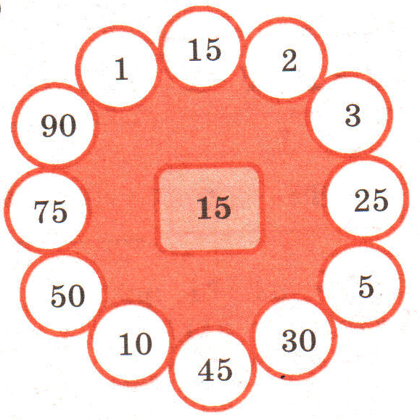

Продукт 4: Для подарков участникам школьного конкурса рисунков приобрели 28 коробок гуаши и 42 кисти, из которых составили одинаковые наборы. Найдите возможные варианты наборов, заполнив следующую таблицу.
Число наборов | 1 | 2 | 3 | 4 | 5 | 6 | 7 | 8 | 9 | 10 | 11 | 12 | 13 | 14
Число коробок гуаши
Число кистей

Модуль 2 «Делимость произведения. Сокращение дробей» (2 часа)
1) Прочитать в учебнике теорию п.26.
2) Выполнить контрольные задания стр.171 в тетради.
3) Выполнить предложенные ОП.
4) Придумать свой ОП и выполнить его.
Продукт 1: Разделите произведение на 6 (см. образец).

Образец: $\begin{aligned}\text{15}⋅\text{28}=(3⋅5)⋅(2⋅\text{14})=6⋅(5⋅\text{14})=6⋅\text{70} \\ (\text{15}⋅\text{28}):6=\text{70}\end{aligned}$
а) $\text{25}⋅\text{18}=$___________________________________________________________________
б) $9⋅\text{16}=$ ___________________________________________________________________
в) $\text{33}⋅\text{26}=$___________________________________________________________________
г) $\text{14}⋅\text{39}=$ ___________________________________________________________________

Продукт 2: Покажите, что данную дробь можно сократить на 7 и выполните сокращение (см. образец)

Образец: $\frac{5⋅\text{21}}{\text{14}⋅\text{11}}=\frac{5⋅(3⋅7)}{(7⋅2)⋅\text{11}}=\frac{7⋅\text{15}}{7⋅\text{22}}=\frac{\text{15}}{\text{22}}$
а) $\frac{\text{14}⋅8}{\text{35}⋅\text{17}}=$ _______________________________________________________________
б) $\frac{\text{28}⋅5}{9⋅\text{49}}=$ _______________________________________________________________
в) $\frac{\text{41}⋅\text{42}}{\text{35}⋅\text{11}}=$ _______________________________________________________________
г) $\frac{\text{20}⋅\text{28}}{\text{13}⋅\text{63}}=$ _______________________________________________________________

Модуль 3 «Делимость суммы и разности чисел» (2 часа)
1) Прочитать в учебнике теорию п.27.
2) Выписать признаки делимости суммы и разности в тетрадь.
3) Выполнить предложенные ОП.
4) Придумать свой ОП и выполнить его.

Продукт 1: Выполните задание по образцу:
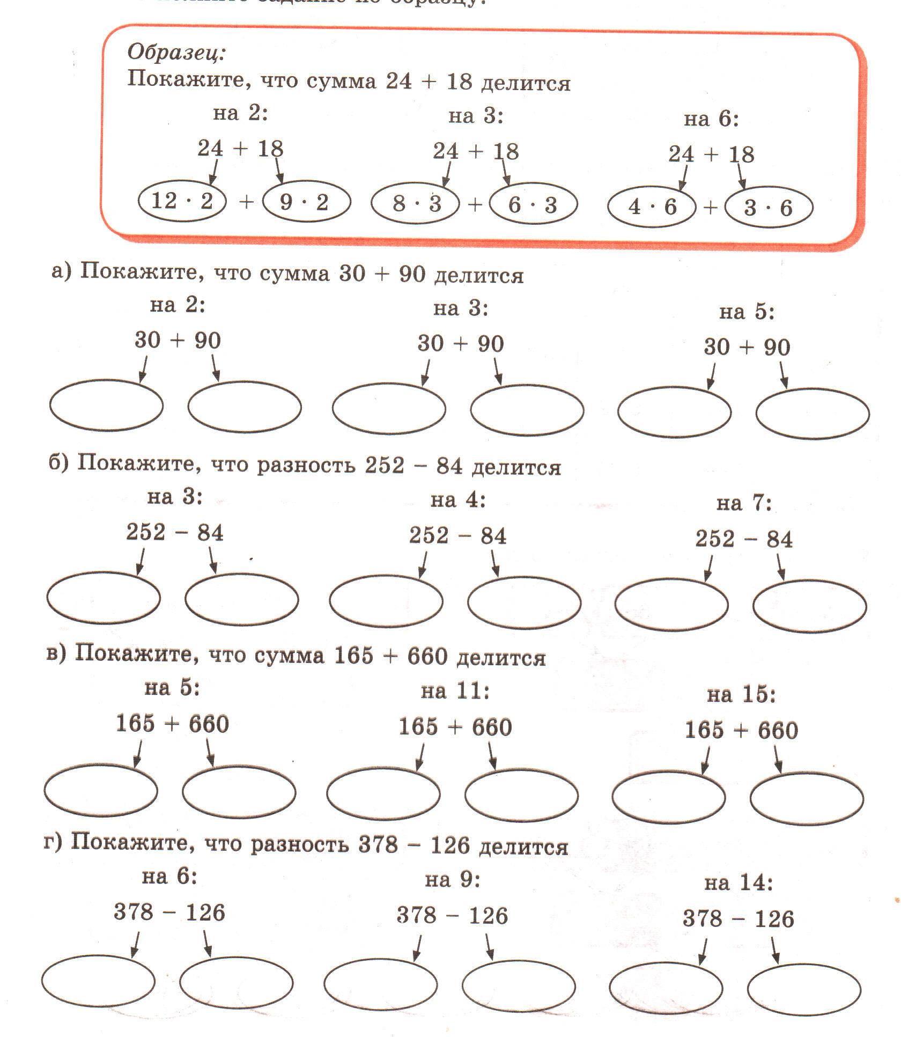

Продукт 2: Выполните задание по образцу:
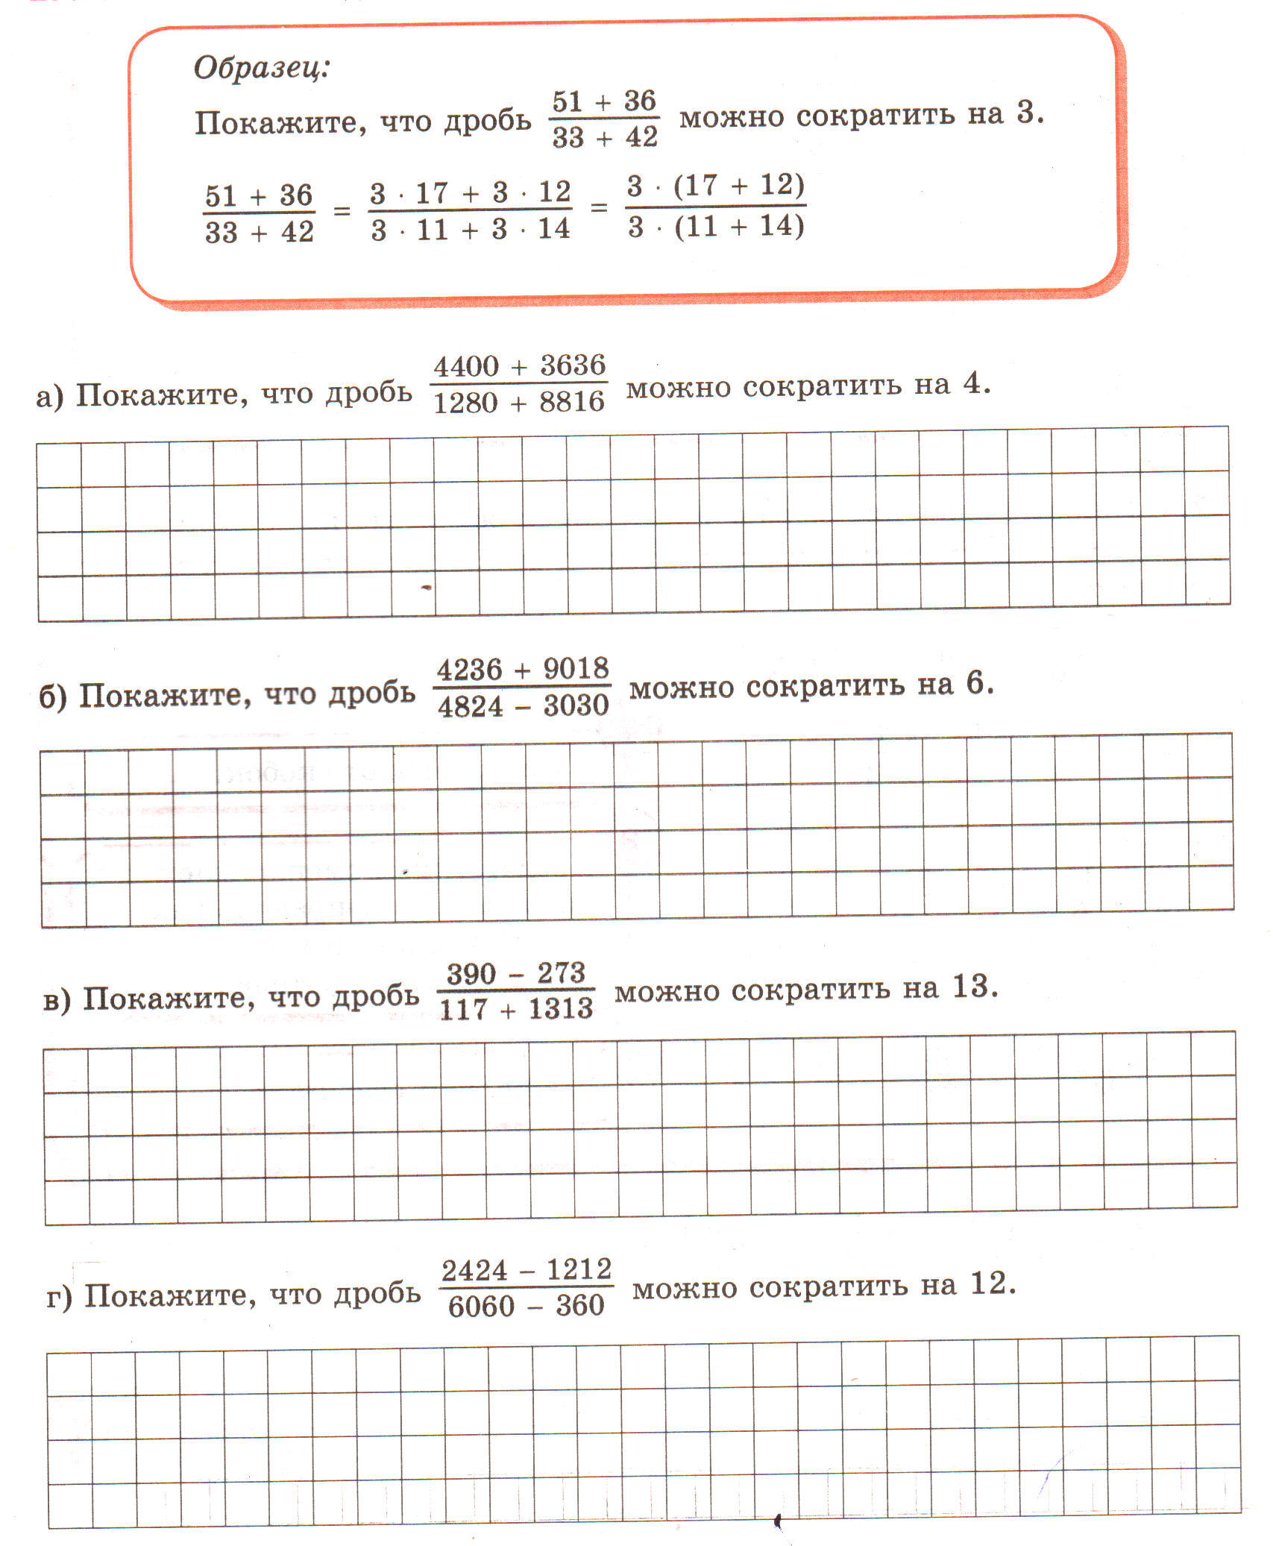

Модуль 4 «Признаки делимости на 2, 5, 10» (2 часа) (Путь исследования от частного к общему)

1) Подчеркните все числа, которые делятся на 2, синим цветом.
2) Подчеркните все числа, которые делятся на 5, зеленым цветом.
3) Подчеркните все числа, которые делятся на 10, красным цветом.
1 | 2 | 3 | 4 | 5 | 6 | 7 | 8 | 9 | 10
11 | 12 | 13 | 14 | 15 | 16 | 17 | 18 | 19 | 20
21 | 22 | 23 | 24 | 25 | 26 | 27 | 28 | 29 | 30
31 | 32 | 33 | 34 | 35 | 36 | 37 | 38 | 39 | 40
41 | 42 | 43 | 44 | 45 | 46 | 47 | 48 | 49 | 50
51 | 52 | 53 | 54 | 55 | 56 | 57 | 58 | 59 | 60
61 | 62 | 63 | 64 | 65 | 66 | 67 | 68 | 69 | 70
71 | 72 | 73 | 74 | 75 | 76 | 77 | 78 | 79 | 80
81 | 82 | 83 | 84 | 85 | 86 | 87 | 88 | 89 | 90
91 | 92 | 93 | 94 | 95 | 96 | 97 | 98 | 99 | 100
4) Проанализируйте полученные результаты и постарайтесь установить закономерность. Закончите предложение:
а) число делится на 2, если ……………………………………………………………………………………………………
б) число делится на 5, если ………………………………………………………………………………………………….
в) число делится на 10, если ……………………………………………………………………………………………….
5) Сравните ваши выводы с теорией учебника на стр.180.
6) Выполнить предложенные ОП,
7) Придумать свой ОП и выполнить его.

Продукт 1: Запишите полученные утверждения в тетрадь. Для каждого утверждения запишите по пять трехзначных числа.

Продукт 2: Составьте карточку-задание на признаки делимости.

Продукт 3: Используя знак или , покажите, какие числа делятся на данное число, а какие - нет:

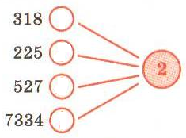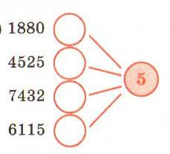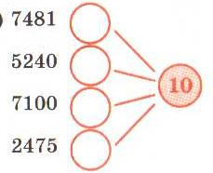

Модуль 5 «Признаки делимости на 4 и 25» (1 час)
1) Прочитать в учебнике теорию п.28, стр.183.
2) Выписать признаки делимости на 4 и 25 в тетрадь.
3) Выполнить контрольное задание 2, стр.185.
3) Выполнить ОП.
4) Придумать свой ОП и выполнить его.

Продукт 1: Используя знак или , покажите, какие числа делятся на данное число, а какие - нет:
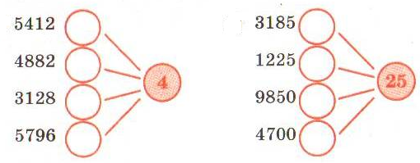

Модуль 6 «Признаки делимости на 3 и 9» (2 часа)
1) http://interneturok.ru/ru/school/matematika/6-klass/delimost-chisel/priznaki-delimosti-na-9-i-na-3
2) Прочитать в учебнике теорию п.29.
2) Выписать признаки делимости на 3 и 9 в тетрадь.
3) Выполнить предложенные ОП.
4) Придумать свой ОП и выполнить его.

Продукт 1: Заполни пропуски:

………………………………………………….
НА
НА
3
9
ЕСЛИ
…………………….

Продукт 2: 1) Впишите цифру так, чтобы полученное число делилось на 3.
а) 177…771; б) 9557…11; в) 21…51143; г) 511…889.
2) Впишите цифру так, чтобы полученное число делилось на 9.
а) 29…526; б) 715…239; в) 9…26774; г) 33571..2.

Модуль 7: Обобщающий урок.
1) Выполнить ОП1 (всем)
2) Работа с интернет-тренажерами или выполнение ОП 2- 5 (в любом порядке)
Продукт 1: Составить кластер по теме «Делимость чисел»
Интернет-тренажеры:
http://www.matematika-na.ru/6class/
http://uchit.rastu.ru/education/8/

Продукт 2: Заполните таблицу

На: | Если: | Пример
2 | Оно оканчивается четной цифрой: 0,2,4,6,8. | 1428 оканчивается четной цифрой 8; оно делится на 2.

5

10

3

9

4

25

Продукт 3: Отметьте буквой В – верные утверждения и буквой Н – неверные.

Число 945 делится на 3 и на 5
Число 8569 кратно 2
2700 делится на 2;5;3;9;10 одновременно
Число 3 – делитель 157
Число 518 делится на 14
Число 9 – делитель 818
Число 8232 делится одновременно на 4 и 8
756 делится на 2 и 3 одновременно
Число 1267 делится на 7
630000 делится на 2;3;5;9;10 одновременно

Продукт 4: Поставьте вместо «*» в число 234586*240 такую цифру, чтобы получившееся число делилось без остатка :

На 2 и 5 | 234586*240
На 3 и 9 | 234586*240
На 4 | 234586*240
На 10 и 3 | 234586*240
На 4 и 9 | 234586*240
На 25 | 234586*240

Продукт 5: Заполните столбцы таблицы, предлагаемыми числами:
3; 6; 10; 17; 25; 34; 40; 59; 76; 85; 155; 192; 304; 305; 766; 845; 896; 900; 975; 5555; 6000

На 2 | На 3 | На 4 | На 5 | На 9 | На 10 | На 25

